Образовательная область «Познавательное развитие»
Формирование элементарных математических представлений

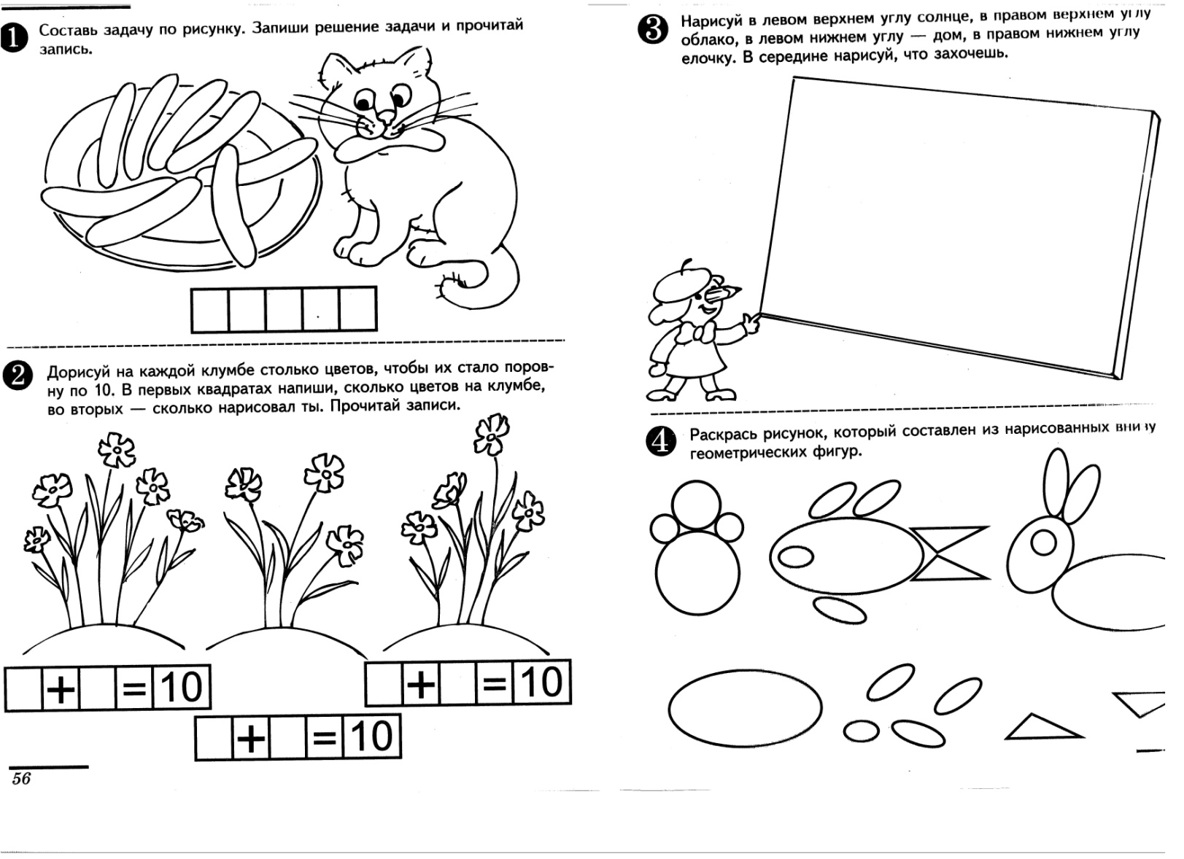

Игра «Назови соседей числа». Соседи числа - это математические задания на закрепление знания порядкового счета. В этих заданиях ребенку нужно будет определить соседей для заданных чисел. Для этого ему нужно в уме представить числовой ряд от 0 до 10 и определить какие числа стоят до и после указанного в задании числа
Попросите ребенка написать в кружочках соседей чисел, и дополнительно решить примеры в домиках на закрепление темы "Состав числа".

